Федеральное агентство связи

Ордена трудового Красного Знамени федеральное государственное бюджетное

Образовательное учреждение высшего образования

«Московский технический университет связи и информатики»

Кафедра Математической кибернетики и информационных технологий

Отчет по лабораторной работе №2

«Работа с матрицами в MatLab»

По дисциплине «Введение в профессию»

Выполнил: студент группы БВТ 1905 Московская Е.Д.

Проверил:______________________

Москва, 2019

1. **Цель работы**. Изучить способы генерации матриц специального вида, операции над матрицами и функции обработки данных.
2. **Индивидуальное задание.**

**Общее задание:**

1. Ввести с клавиатуры вектора и матрицы.

* произвольную вектор-строку (v), размерность 2;
* произвольный вектор-столбец (w), размерность 2;
* произвольную матрицу (m), размерности 2×2.

1. Сгенерировать матрицы специального вида:

* матрицу с нулевыми элементами (m0), размерности 2×2;
* матрицу с единичными элементами(m1), размерности 2×2;
* матрицу с элементами, имеющими случайные значения(mr), размерности 2×2;
* матрицу с единичными диагональными элементами(me), размерности 2×2.

1. Вычислить матрицу М по формуле, представленной в таблице с вариантами.
2. Применить простые функции для обработки данных в матрице:

* определение числа строк и столбцов матрицы M;
* определение максимального элемента матрицы M;
* определение минимального элемента матрицы M;
* суммирование элементов матрицы M;
* перемножение элементов матрицы M.

**Индивидуальное задание:**

Вариант 20.

Ввести в рабочем окне матрицу А.

A= 7.8372 9.8118 9.318 3.3191 2.7952 13.343 4.7176

1.6721 11.6365 10.5697 13.5716 12.8557 15.9542 17.0757

10.6267 10.8732 15.3338 18.1178 8.0006 3.9877 5.9745

11.4384 9.0665 10.2964 6.5411 13.45 9.9011 12.6437

4.2676 13.629 9.5218 14.29 14.0781 9.2164 11.0966

15.9546 7.0584 5.8383 16.27 13.5595 1.9796 5.3905

15.9458 20.9159 11.4721 2.0314 16.4512 11.2865 -0.8534

Выделить подматрицу В.

В = 2.7952 13.343 4.7176

12.8557 15.9542 17.0757

8.0006 3.9877 5.9745

13.45 9.9011 12.6437

9.8118 9.318 3.3191

11.6365 10.5697 13.5716

10.8732 15.3338 18.1178

9.0665 10.2964 6.5411

Умножить матрицу В на С.

С= 0.8762 0.7726 0.7582 0.8002 0.7962

0.3556 0.6205 0.9317 0.8679 0.871

0.906 0.9906 0.9514 0.9894 0.964

1. **Пример расчета и вывода данных.**

**Код программы:**

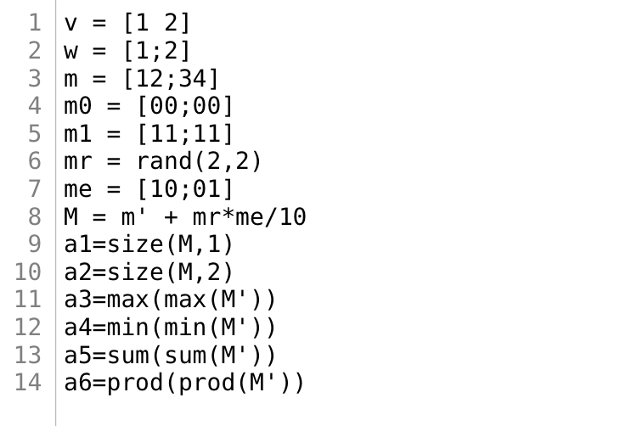

**Вывод:**

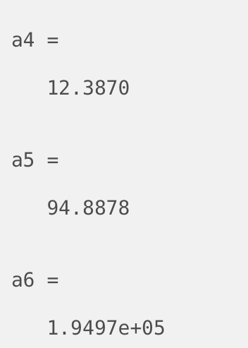

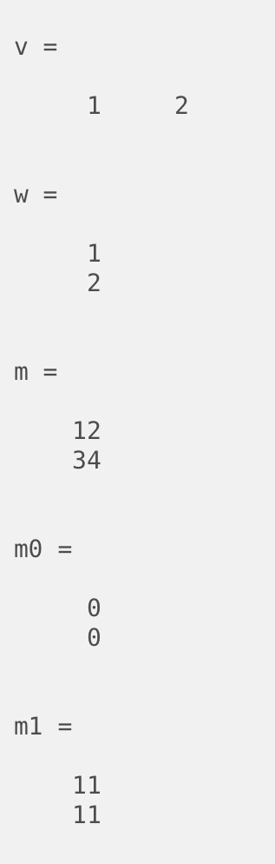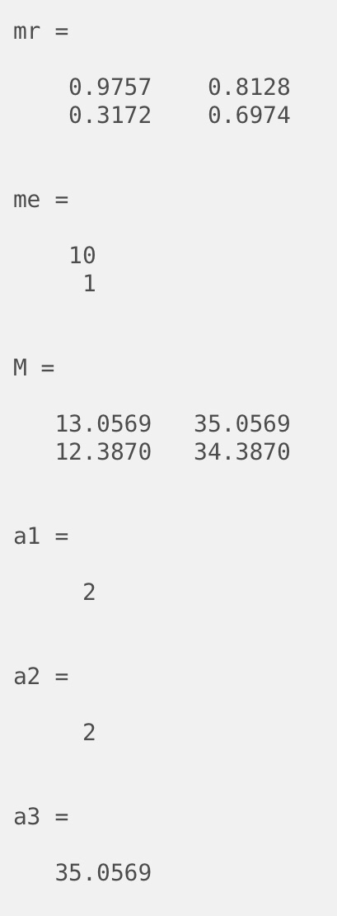

**Часть задания в рабочем окне:**

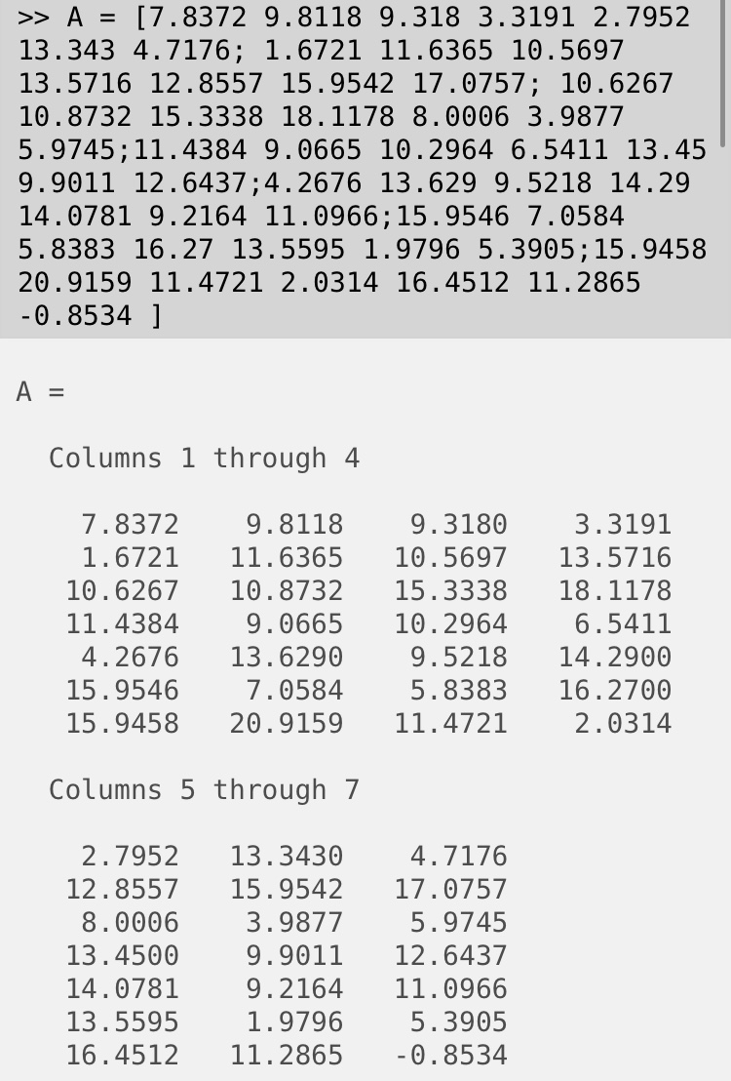

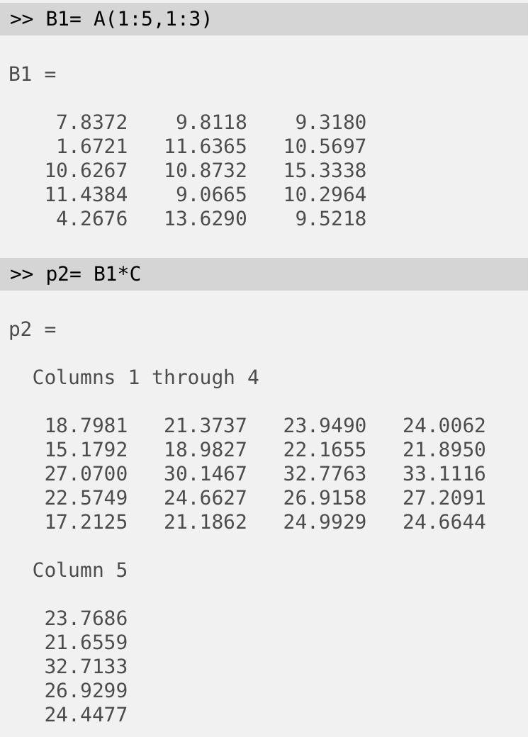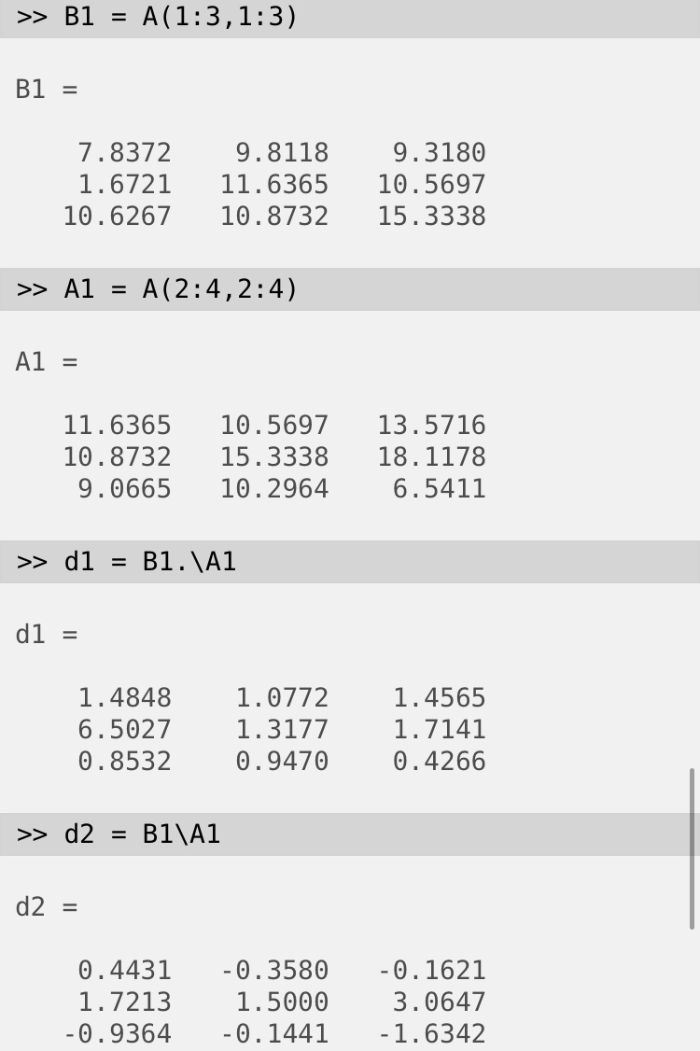

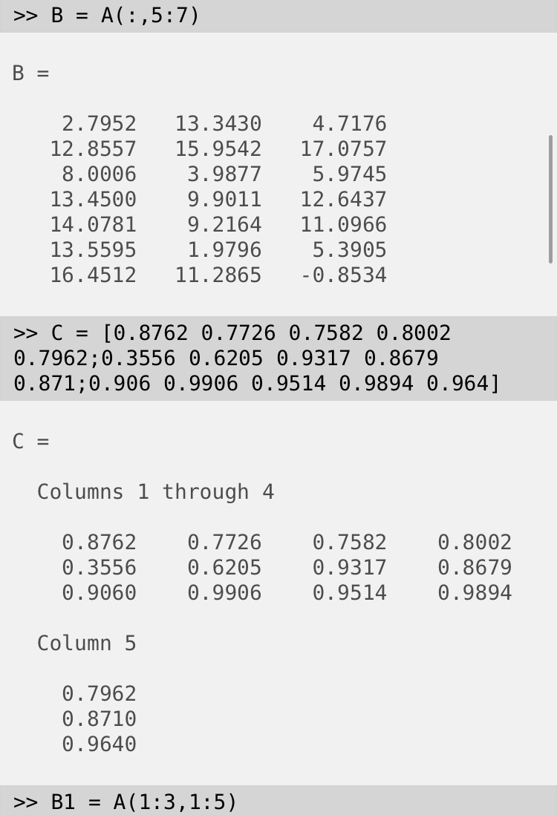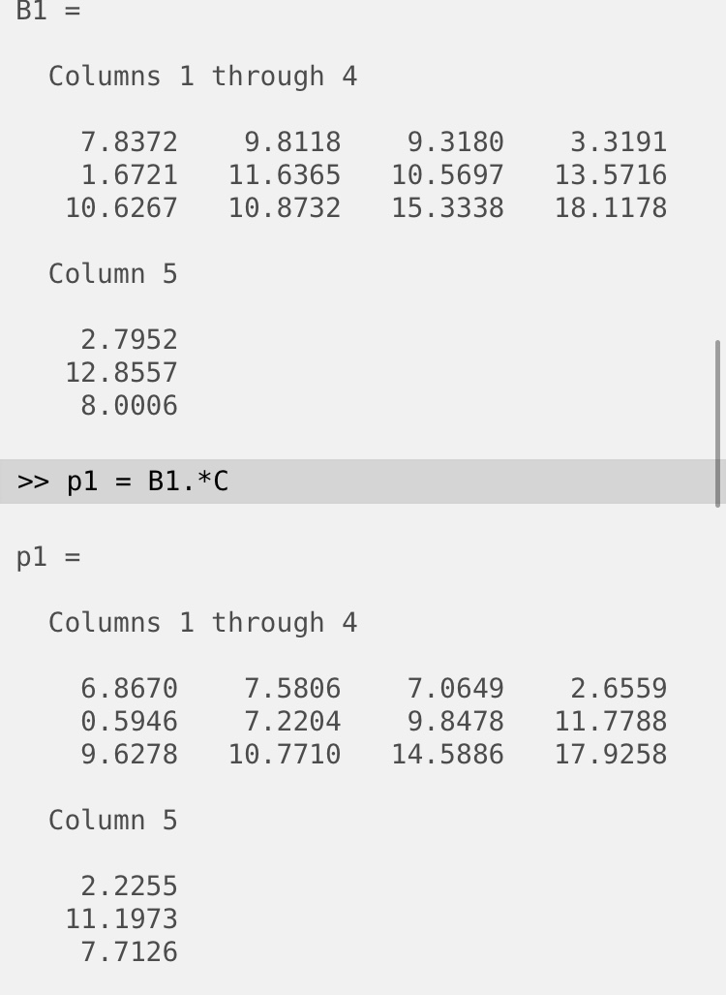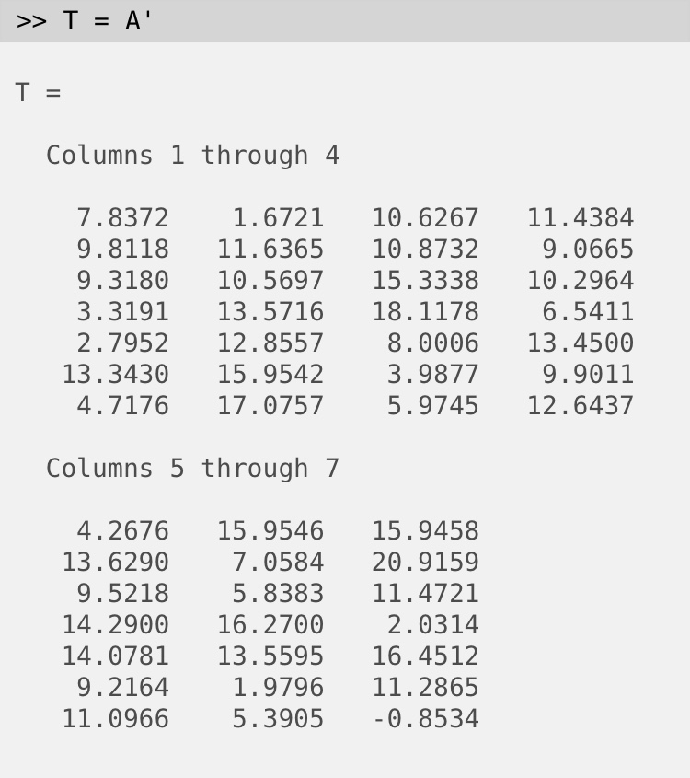

1. **Выводы.**

В ходе лабораторной работы я изучила новые операции, касающиеся генерации матриц и выделения подматриц, а так же ознакомилась с основными операциями, производимыми над матрицами: суммирование и произведение элементов, определение числа строк и столбцов, а так же определение минимального и максимального числа матрицы.